Resolución del Pleno del Instituto de Transparencia, Acceso a la Información Pública y Protección de Datos Personales del Estado de México y Municipios, con domicilio en Metepec, Estado de México, celebrada el veinticinco de octubre de dos mil veintitrés.

VISTO el expediente formado con motivo del Recurso Revisión 04542/INFOEM/IP/RR/2023, promovido por XXXXXXX XXXXXXX XXXX, a quien en lo sucesivo se le denominará EL RECURRENTE, en contra de la respuesta del Ayuntamiento de Tezoyuca, que en lo sucesivo se denominará EL SUJETO OBLIGADO, se procede a dictar la presente resolución con base en lo siguiente:

ANTECEDENTES

I. De la Solicitud de Información.
En fecha seis de julio de dos mil veintitrés, EL RECURRENTE a través de la plataforma del Sistema de Acceso a la Información Mexiquense, en lo subsecuente EL SAIMEX ante EL SUJETO OBLIGADO presentó la solicitud de acceso a la Información Pública, a la que se le asignó el número de expediente 00070/TEZOYUCA/IP/2023, mediante la cual solicitó:

“se me entregue el tabulador de sueldos de los años 2022 y 2023, de todos los trabajadores del ayuntamiento de tezoyuca. con nombre y cargo.” (Sic).

MODALIDAD DE ENTREGA: Vía SAIMEX

II. Respuesta del Sujeto Obligado.
De las constancias que obran en el SAIMEX, se advierte que el diez de agosto de dos mil veintitrés, EL SUJETO OBLIGADO entregó la respuesta a la solicitud de Información Pública del particular en los siguientes términos:

“Suscribe Lic. Maria Concepción Cruz Villafaña en mi carácter de Directora de la Unidad de Transparencia del H. Ayuntamiento de Tezoyuca, Estado de México le informo que su solicitud fue atendida y en este momento se le da una debida contestación en tiempo y en forma mediante un archivo PDF. Sin mas por el momento me despido de usted quedando a sus ordenes para cualquier duda o aclaración.” (Sic)

A la respuesta EL SUJETO OBLIGADO adjuntó el archivo electrónico denominado “tabulador de sueldos.pdf”: Contiene el PbRM-05 Tabulador de sueldos que corresponde al año 2022.

III. Del Recurso Revisión.
Inconforme con la respuesta, el catorce de agosto de dos mil veintitrés, EL RECURRENTE interpuso el Recurso Revisión sujeto del presente estudio, el cual fue registrado en EL SAIMEX, y se le asignó el número de expediente anotado al rubro, en el que señaló como:

Acto impugnado:

“LA INFORMACIÓN QUE SE ME ENTREGO CON LA SOLICITUD DE INFORMACIÓN 00070/TEZOYUCA/IP/2023" (sic)

Razones o motivos de inconformidad:

“LA INFORMACIÓN QUE SE SOLICITÓ, ES QUE ME HAGAN ENTREGA DEL TABULADOR DE SUELDOS DEL AYUNTAMIENTO DE TEZOYUCA, CORRESPONDIENTE A LOS AÑOS 2022 Y 2023, MAS SIN EMBARGO, LO QUE EL SUJETO OBLIGADO ME ENTREGO, SON LOS MENCIONADOS "PbMR" DEL AÑO 2022, SIN ENTREGARME EL TABULADOR DE SUELDOS DE LOS AÑO 2022 Y 2023, POR LO QUE SOLICITO ME SEA ENTREGADO LO QUE REQUIERO EN TIEMPO Y FORMA.” (Sic).

IV. Del turno del Recurso Revisión.
El catorce de agosto de dos mil veintitrés, el medio de impugnación que se trata se envió electrónicamente al Instituto de Transparencia, Acceso a la Información Pública y Protección de Datos Personales del Estado de México y Municipios; por lo que, con fundamento en el artículo 185, fracción I de la Ley de Transparencia y Acceso a la Información Pública del Estado de México y Municipios, se turnó mediante EL SAIMEX, a la Comisionada Sharon Cristina Morales Martínez a efecto de decretar su admisión o desechamiento.

a) Admisión del Recurso Revisión.
De las constancias del expediente electrónico del SAIMEX, se advierte que el dieciocho de agosto de dos mil veintitrés, se notificó la admisión a trámite del Recurso Revisión que nos ocupa; así como la integración del expediente respectivo, mismo que se puso a disposición de las partes, para que en un plazo máximo de siete días hábiles conforme a lo dispuesto por el artículo 185 de la Ley de Transparencia y Acceso a la Información Pública del Estado de México y Municipios; EL RECURRENTE manifestara lo que a su derecho conviniera, a efecto de presentar pruebas o alegatos y, en su caso, EL SUJETO OBLIGADO rindiera su correspondiente Informe Justificado.

b) Informe Justificado
Conforme a las constancias que obran en el expediente electrónico del SAIMEX, del Recurso de Revisión materia del presente estudio, se desprende que atento a lo dispuesto en el artículo 185 de la Ley de Transparencia y Acceso a la Información Pública del Estado de México y Municipios, dentro del término legalmente concedido al RECURRENTE, éste no realizó manifestación alguna, ni presentó pruebas o alegatos, de igual forma EL SUJETO OBLIGADO no rindió su Informe Justificado, tal y como se aprecia en la siguiente imagen:

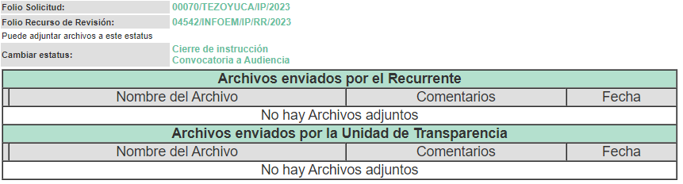

c) Ampliación del plazo para resolver el Recurso de Revisión
El veintiséis de septiembre de dos mil veintitrés, se acordó ampliar por un periodo de quince días hábiles, el plazo para resolver el Recurso de Revisión que nos ocupa; acto que fue notificado a las partes, mediante el Sistema de Acceso a la Información Mexiquense (SAIMEX).

Este organismo garante no pasa por alto justificar, que el plazo para emitir resolución en el presente asunto encuentra justificación en el alto número de Recursos de Revisión recibidos dentro del primer semestre del año dos mil veintidós, que, en comparación con los recibidos en el año dos mil veintiuno dentro del mismo periodo, se ha incrementado aproximadamente un 400%, circunstancia atípica que ha rebasado las capacidades técnicas y humanas del personal encargado de la proyección de las resoluciones a dichos medios de impugnación.

Por ello, es menester precisar que si bien se ha excedido el plazo para resolver el presente medio de impugnación, de conformidad con la ley de la materia, el plazo para emitir resolución se encuentra justificado en los elementos para medir su razonabilidad de asuntos conforme a los parámetros establecidos por diversos órganos jurisdiccionales federales, aplicables también en procedimientos análogos, como el que nos ocupa.

Así, en términos de lo que establecen los artículos 8.1 y 25 de la Convención Americana sobre Derechos Humanos, los Recursos deben ser sencillos y resolverse en el menor tiempo posible, tomando en consideración la dilación total del procedimiento; esto es, en un plazo razonable.

En ese sentido, el legislador fijó los términos procesales en las leyes, de manera general, sin que pudiera prever la variada gama de casos que son resueltos por los órganos jurisdiccionales o cuasi jurisdiccionales, tanto por la complejidad de los hechos, como por el número de casos que conocen.

Por ello, excepcionalmente, si un asunto es resuelto con posterioridad a los plazos señalados por la norma debe analizarse la razonabilidad del tiempo necesario para su resolución, atentos a los siguientes criterios:

- Complejidad del asunto: La complejidad de la prueba, la pluralidad de sujetos procesales, el tiempo transcurrido, las características y contexto del recurso.
- Actividad Procesal del interesado: Acciones u omisiones del interesado.
- Conducta de la Autoridad: Las Acciones u omisiones realizadas en el procedimiento. Así como si la autoridad actuó con la debida diligencia.
- La afectación generada en la situación jurídica de la persona involucrada en el proceso: Violación a sus derechos humanos.

De modo que, cuando se trate de un asunto excepcional, por alguna o todas las características mencionadas o bien, cuando el ingreso de asuntos al órgano jurisdiccional o cuasi jurisdiccional respectivo supere notoriamente al que podría considerarse normal, debe concluirse que es una excluyente de responsabilidad en relación con la actuación del funcionario, como ha acontecido en el caso que nos ocupa.

Argumento que encuentra sustento en la jurisprudencia P./J. 32/92 emitida por el Pleno de la Suprema Corte de Justicia de la Nación de rubro “TÉRMINOS PROCESALES. PARA DETERMINAR SI UN FUNCIONARIO JUDICIAL ACTUÓ INDEBIDAMENTE POR NO RESPETARLOS SE DEBE ATENDER AL PRESUPUESTO QUE CONSIDERÓ EL LEGISLADOR AL FIJARLOS Y LAS CARACTERÍSTICAS DEL CASO.”, visible en la Gaceta del Seminario Judicial de la Federación con el registro digital 205635.

Razones por las cuales cabe concluir que, la resolución a los Recursos de Revisión se solventa hasta esta fecha, debido a que existe una excesiva carga de trabajo en desproporción a la capacidad de los recursos materiales y humanos con que cuenta este Instituto para atender la enorme demanda de usuarios que acuden para que se les garantice su Derecho de acceso a la información Pública y Protección de Datos Personales, aunado a la complejidad de los hechos a los que se refieren, así como al volumen del expediente, la extensión de los escritos y pruebas aportadas y desahogadas por las partes; lo que impide la tramitación de los recursos dentro de los términos legales previamente establecidos por la Ley, por tratarse de causas de fuerza mayor.

Al respecto, también son de considerar los criterios sostenidos por el Cuarto Tribunal Colegiado en Materia Administrativa del Primer Circuito, cuyos rubros y datos de identificación son los siguientes:

PLAZO RAZONABLE PARA RESOLVER. DIMENSIÓN Y EFECTOS DE ESTE CONCEPTO CUANDO SE ADUCE EXCESIVA CARGA DE TRABAJO.” consultable en el Seminario Judicial de la Federación y su gaceta, con el registro digital 2002351.

“PLAZO RAZONABLE PARA RESOLVER. CONCEPTO Y ELEMENTOS QUE LO INTEGRAN A LA LUZ DEL DERECHO INTERNACIONAL DE LOS DERECHOS HUMANOS.”, visible en el Seminario Judicial de la Federación y su gaceta, con el registro digital 2002350.

Por ello, este organismo garante comprometido con la tutela de los derechos humanos confiados, señala que este exceso del plazo legal para resolver el presente asunto, resulta de carácter excepcional.

d) Cierre de Instrucción.
Una vez analizado el estado procesal que guarda el expediente, el diez de octubre de dos mil veintitrés, la Comisionada Sharon Cristina Morales Martínez acordó el cierre de instrucción; así como, la remisión de este a efecto de ser resuelto, de conformidad con lo establecido en el artículo 185 fracciones VI y VIII de la Ley de Transparencia y Acceso a la Información Pública del Estado de México y Municipios; y,

CONSIDERANDOS

PRIMERO. Competencia.
Este Instituto de Transparencia, Acceso a la Información Pública y Protección de Datos Personales del Estado de México y Municipios es competente para conocer y resolver el presente Recurso Revisión, conforme a lo dispuesto en los artículos 6, Apartado A de la Constitución Política de los Estados Unidos Mexicanos; 5, párrafos trigésimo segundo, trigésimo tercero y trigésimo cuarto, fracciones IV y V de la Constitución Política del Estado Libre y Soberano de México; ordinal 2, fracción II, 13, 29, 36, fracciones I y II, 176, 178, 179, 181 párrafo tercero y 185 de la Ley de Transparencia y Acceso a la Información Pública del Estado de México y Municipios; y 9, fracciones I y XXIII y 11 del Reglamento Interior del Instituto de Transparencia, Acceso a la Información Pública y Protección de Datos Personales del Estado de México y Municipios.

SEGUNDO. Interés.
El Recurso Revisión fue interpuesto por parte legítima, en atención a que se presentó por EL RECURRENTE, quien es la misma persona que formuló la solicitud de acceso a la Información Pública al SUJETO OBLIGADO, pues para ello, es necesario que el particular ingrese al SAIMEX mediante la utilización de su clave de usuario y contraseña.

TERCERO. Oportunidad.
El Recurso de Revisión fue interpuesto dentro del plazo de quince días hábiles, contados a partir del día siguiente al en que EL RECURRENTE tuvo conocimiento de la respuesta impugnada; tal y como, lo prevé el artículo 178 de la Ley de Transparencia y Acceso a la Información Pública del Estado de México y Municipios, que establece:

“Artículo 178. El solicitante podrá interponer, por sí mismo o a través de su representante, de manera directa o por medios electrónicos, Recurso de Revisión ante el Instituto o ante la Unidad de Transparencia que haya conocido de la solicitud dentro de los quince días hábiles, siguientes a la fecha de la notificación de la respuesta.
A falta de respuesta del sujeto obligado, dentro de los plazos establecidos en esta Ley, a una solicitud de Acceso a la Información Pública el recurso podrá ser interpuesto en cualquier momento, acompañado con el documento que pruebe la fecha en que presentó la solicitud.
En el caso de que se interponga ante la Unidad de Transparencia, ésta deberá remitir el Recurso de Revisión al Instituto a más tardar al día siguiente de haberlo recibido.”

En esa tesitura, atendiendo a que EL SUJETO OBLIGADO notificó la respuesta a la solicitud de Acceso a la Información Pública el día diez de agosto de dos mi veintitrés, así, el plazo de quince días hábiles que el artículo 178 de la Ley de la materia otorga al hoy RECURRENTE para presentar el respectivo Recurso de Revisión, transcurrió once al treinta y uno de agosto del año en curso, sin contemplar en el cómputo los días doce, trece, diecinueve, veinte, veintiséis y veintisiete de agosto de dos mil veintitrés, por corresponder a sábados y domingos, considerados como días inhábiles, en términos del artículo 3, fracción X de la Ley de Transparencia y Acceso a la Información Pública del Estado de México y Municipios.

En ese tenor, si el Recurso de Revisión que nos ocupa, se presentó el día catorce de agosto de dos mil veintitrés este se encuentra dentro de los márgenes temporales previstos en el citado precepto legal y, por tanto, se considera oportuno.

CUARTO. Procedibilidad.
Del análisis efectuado se advierte que resulta procedente la interposición del recurso y se concluye la acreditación plena de todos y cada uno de los elementos formales exigidos por el artículo 180 de la Ley de Transparencia y Acceso a la Información Pública del Estado de México y Municipios, que a la letra señala:

“Artículo 180. El recurso de revisión contendrá:
I. El sujeto obligado ante la cual se presentó la solicitud;
II. El nombre del solicitante que recurre o de su representante y, en su caso, del tercero interesado, así como la dirección o medio que señale para recibir notificaciones;
III. El número de folio de respuesta de la solicitud de acceso;
IV. La fecha en que fue notificada la respuesta al solicitante o tuvo conocimiento del acto reclamado, o de presentación de la solicitud, en caso de falta de respuesta;
V. El acto que se recurre;
VI. Las razones o motivos de inconformidad;
VII. La copia de la respuesta que se impugna y, en su caso, de la notificación correspondiente, en el caso de respuesta de la solicitud; y
VIII. Firma del recurrente, en su caso, cuando se presente por escrito, requisito sin el cual se dará trámite al recurso.
Adicionalmente, se podrán anexar las pruebas y demás elementos que considere procedentes someter a juicio del Instituto.
En ningún caso será necesario que el particular ratifique el recurso de revisión interpuesto.
En caso de que el recurso se interponga de manera electrónica no será indispensable que contengan los requisitos establecidos en las fracciones II, IV, VII y VIII.”
(Énfasis añadido)

QUINTO. Estudio y resolución del asunto.
Una vez determinada la vía sobre la que versará el presente recurso, y previa revisión del expediente electrónico formado en EL SAIMEX con motivo de la solicitud de información y del recurso a que da origen, es de señalar que el análisis del presente, se basará en el contenido íntegro de las actuaciones que obran en el expediente electrónico, para así estar en posibilidad de dictar el fallo correspondiente conforme a derecho, tomando en consideración los elementos aportados por las partes y respetando en todo momento al principio de máxima publicidad consagrado en la Constitución Política de los Estados Unidos Mexicanos, Constitución Política del Estado Libre y Soberano de México y demás leyes aplicables en la materia; así como, en los Tratados Internacionales en los que el Estado Mexicano sea parte, en concordancia con el párrafo tercero del artículo 1 de la Constitución Política de los Estados Unidos Mexicanos y los numerales 8 y 9 de la Ley de Transparencia y Acceso a la Información Pública del Estado de México y Municipios.

Primero, es importante señalar que EL SUJETO OBLIGADO es competente para generar, recopilar, administrar, manejar, procesar, archivar, corregir o poseer la información solicitada, derivado de que éste ha asumido la misma, ya que en respuesta proporcionó información relacionada con la solicitud.

Por lo que, el hecho de que EL SUJETO OBLIGADO haya asumido contar con la información pública solicitada, aceptó que es información que genera, recopila, administra, maneja, procesa, archiva o corrige, en el ejercicio de sus funciones de derecho público, motivo por el cual se actualiza el supuesto jurídico, previsto en el artículo 12 de la Ley de Transparencia y Acceso a la Información Pública del Estado de México y Municipios, que a la letra señala:

“Artículo 12. Quienes generen, recopilen, administren, manejen, procesen, archiven o conserven información pública serán responsables de la misma en los términos de las disposiciones jurídicas aplicables.

Los sujetos obligados sólo proporcionarán la información pública que se les requiera y que obre en sus archivos y en el estado en que ésta se encuentre. La obligación de proporcionar información no comprende el procesamiento de la misma, ni el presentarla conforme al interés del solicitante; no estarán obligados a generarla, resumirla, efectuar cálculos o practicar investigaciones.”

En atención a lo anterior, el estudio de la naturaleza jurídica de la información pública solicitada, tiene por objeto determinar si EL SUJETO OBLIGADO la genera, recopila, administra, maneja, procesa, archiva o corrige; sin embargo, en aquellos casos en que éste la asume, a nada práctico nos conduciría su estudio, ya que como se observa de la respuesta vertida por EL SUJETO OBLIGADO, dicha información, fue admitida por el mismo; actualizándose el supuesto artículo 12 de la Ley de la materia, anteriormente referido.

Una vez precisado lo anterior, se procede a realizar el análisis de la respuesta del SUJETO OBLIGADO a fin de determinar si cumple con los requisitos del derecho de Acceso a la Información Pública, por lo que en primer término debemos recordar que EL RECURRENTE en el ejercicio de su derecho de Acceso a la Información solicitó el tabulador de sueldos de los años 2022 y 2023, de todos los trabajadores con nombre y cargo.

Una vez analizada la solicitud de acceso a la información formulada por el hoy RECURRENTE, este Instituto realizó una búsqueda dentro del Manual para la Planeación, Programación y Presupuesto de Egresos Municipal para el Ejercicio Fiscal 2023, advirtiendo que para la asignación de los recursos del Capítulo 1000 “Servicios Personales”, es necesario identificar el costo de la plantilla de personal actual y estimar montos para cumplir con posibles compromisos laborales que respondan a la firma de convenios, así como a los recursos que se comuniquen como asignaciones presupuestarias para este capítulo, por lo que es necesario incluir el tabulador salarial que incluya el total de percepciones ordinarias y extraordinarias; este apartado esta vinculado al Proyecto de Presupuesto de Egresos, es especifico por en el PbRM-05 Tabulador de Sueldos, mismo que contempla el siguiente formato de acuerdo a las siguientes imágenes:
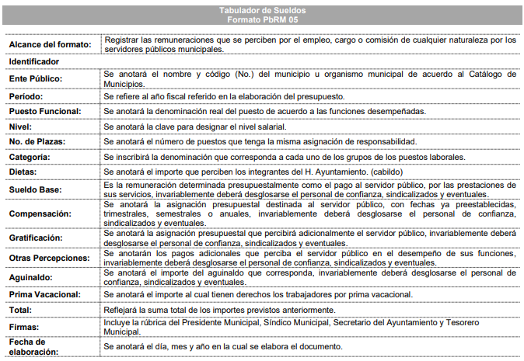

Y respecto al nombre y cargo de los servidores públicos puede constar la información como una obligación de transparencia común, prevista en el artículo 92, fracción VII, de la Ley de Transparencia y Acceso a la Información Pública del Estado de México y Municipios, que dice:

“Artículo 92. Los sujetos obligados deberán poner a disposición del público de manera permanente y actualizada de forma sencilla, precisa y entendible, en los respectivos medios electrónicos, de acuerdo con sus facultades, atribuciones, funciones u objeto social, según corresponda, la información, por lo menos, de los temas, documentos y políticas que a continuación se señalan:
(…)
VII. El directorio de todos los servidores públicos, a partir del nivel de jefe de departamento o su equivalente o de menor nivel, cuando se brinde atención al público, manejen o apliquen recursos públicos, realicen actos de autoridad o presten servicios profesionales bajo el régimen de confianza u honorarios y personal de base.
El directorio deberá incluir, al menos el nombre, cargo o nombramiento oficial asignado, nivel del puesto en la estructura orgánica, fecha de alta en el cargo, número telefónico, domicilio para recibir correspondencia y dirección de correo electrónico oficiales, datos que deberán señalarse de forma independiente por dependencia y entidad pública de cada sujeto obligado;
(…)
(Énfasis añadido)

Acto seguido mediante respuesta del SUJETO OBLIGADO, Contiene el PbRM-05 Tabulador de sueldos que corresponde al año 2022, tal y como se advierte en la siguiente imagen a manera de ejemplo:
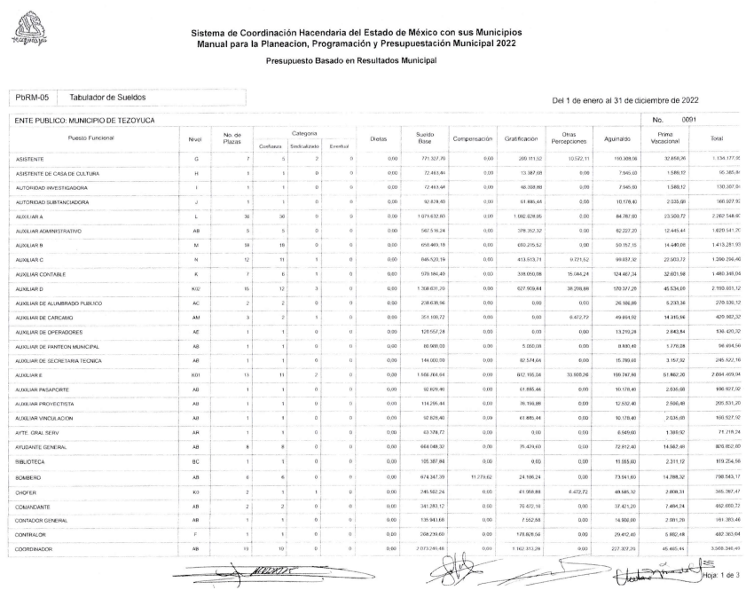

Inconforme por la respuesta EL RECURRENTE interpuso el presente Recurso de Revisión, dentro de sus agravios indica que la información que se solicita, que le hagan entrega de los tabuladores de sueldos del Ayuntamiento de Tezoyuca, correspondiente a los años 2022 y 2023, mas sin embargo, lo que el sujeto obligado le entrego, son los mencionados "PbRM" del año 2022, sin entregarle el tabulador de sueldos de los año 2022 y 2023, por lo que solicito me sea entregado lo que requiero en tiempo y forma.

Ante tal situación, el particular interpuso el Recurso de Revisión materia del presente asunto, adoleciéndose principalmente respecto de la información respecto a los tabuladores de 2022 y 2023.

Siendo importante destacar que EL RECURRENTE no realizó manifestaciones, alegatos o pruebas y por su parte EL SUJETO OBLIGADO omitió rendir su Informe Justificado, en el término establecido en el numeral 185, fracción II de la Ley de Transparencia y Acceso a la Información Pública del Estado de México y Municipios.

Derivado de lo anterior, es importante señalar que respecto a la información solicitada por el particular relacionada con el nombre y cargo debe declararse consentido, toda vez que al no realizar manifestaciones de inconformidad respecto de las mismas, no pueden producirse efectos jurídicos tendentes a revocar, confirmar o modificar el acto reclamado, ya que no realizó manifestación alguna al respecto.

Sirve de sustento, la tesis jurisprudencial número VI.3o.C. J/60, publicada en el Semanario Judicial de la Federación y su Gaceta bajo el número de registro 176,608 que a la letra dice:

“ACTOS CONSENTIDOS. SON LOS QUE NO SE IMPUGNAN MEDIANTE EL RECURSO IDÓNEO. Debe reputarse como consentido el acto que no se impugnó por el medio establecido por la ley, ya que si se hizo uso de otro no previsto por ella o si se hace una simple manifestación de inconformidad, tales actuaciones no producen efectos jurídicos tendientes a revocar, confirmar o modificar el acto reclamado en amparo, lo que significa consentimiento del mismo por falta de impugnación eficaz.”

Lo anterior es así, debido a que cuando particular impugnó la respuesta del SUJETO OBLIGADO, y no expresó razón o motivo de inconformidad en contra de todos los rubros solicitados; por lo tanto lo correspondiente al nombre y cargo, deben declararse atendidos, pues se entiende que EL RECURRENTE está conforme con la información entregada al no contravenir la misma.

Atento a ello, es importante traer a contexto la Tesis Jurisprudencial Número 3ª./J.7/91, Publicada en el Semanario Judicial de la Federación y su Gaceta bajo el número de registro 174,177, que establece lo siguiente:

“REVISIÓN EN AMPARO. LOS RESOLUTIVOS NO COMBATIDOS DEBEN DECLARARSE FIRMES. Cuando algún resolutivo de la sentencia impugnada afecta a la recurrente, y ésta no expresa agravio en contra de las consideraciones que le sirven de base, dicho resolutivo debe declararse firme. Esto es, en el caso referido, no obstante que la materia de la revisión comprende a todos los resolutivos que afectan a la recurrente, deben declararse firmes aquéllos en contra de los cuales no se formuló agravio y dicha declaración de firmeza debe reflejarse en la parte considerativa y en los resolutivos debe confirmarse la sentencia recurrida en la parte correspondiente.”
Asimismo, no se omite comentar que respecto a las documentales remitidas y del pronunciamiento por parte del SUJETO OBLIGADO, a fin de dar respuesta a la solicitud planteada, este Instituto no está facultado para manifestarse sobre la veracidad de la información proporcionada.

Sirve de sustento a lo anterior, el criterio 31/10 emitido por el entonces Instituto Federal de Acceso a la Información y Protección de Datos, ahora Instituto Nacional de Acceso a la Información y Protección de Datos, el cual refiere:

“El Instituto Federal de Acceso a la Información y Protección de Datos no cuenta con facultades para pronunciarse respecto de la veracidad de los documentos proporcionados por los sujetos obligados. El Instituto Federal de Acceso a la Información y Protección de Datos es un órgano de la Administración Pública Federal con autonomía operativa, presupuestaria y de decisión, encargado de promover y difundir el ejercicio del derecho de acceso a la información; resolver sobre la negativa de las solicitudes de acceso a la información; y proteger los datos personales en poder de las dependencias y entidades. Sin embargo, no está facultado para pronunciarse sobre la veracidad de la información proporcionada por las autoridades en respuesta a las solicitudes de información que les presentan los particulares, en virtud de que en los artículos 49 y 50 de la Ley Federal de Transparencia y Acceso a la Información Pública Gubernamental no se prevé una causal que permita al Instituto Federal de Acceso a la Información y Protección de Datos conocer, vía recurso revisión, al respecto. Criterio 31/10” (sic)

En ese contexto, el Pleno de este Instituto considera conveniente preciar que el particular manifiesta que el PbRM-05 del año 2022, no corresponde con lo solicitado; sin embargo, del análisis realizado a dicha documental se advierte que la información si corresponde con lo solicitado, pues corresponde al documento idóneo para dar atención a la información pública; ello en razón de que contiene el Tabulador de sueldos del año dos mil veintidós.
Sin embargo, el derecho de acceso a la información ejercido por el particular no se tiene cabalmente atendido; pues si bien se hizo entrega del documento que contiene el Tabulador de Sueldos del año dos mil veintidós; lo cierto es que, omitió hacer la entrega del correspondiente al año dos mil veintitrés.

En consecuencia, este Órgano Garante determina ordenar al SUJETO OBLIGADO haga entrega de la información este Órgano determina ordenar se haga entrega del Tabulador de Sueldos del año dos mil veintitrés.

En razón de lo anteriormente expuesto, este Instituto estima que las razones o motivos de inconformidad hechos valer por EL RECURRENTE devienen fundadas y suficientes para MODIFICAR la respuesta del SUJETO OBLIGADO y ordenarle haga entrega de la información descrita en el presente Considerando.

Así, con fundamento en lo prescrito en los artículos 5, párrafos trigésimo segundo, trigésimo tercero y trigésimo cuarto, fracciones IV y V, de la Constitución Política del Estado Libre y Soberano de México, y los artículos 2, fracción II, 9, 29, 36, fracciones I y II, 176, 178, 179, 181, 185, fracción I, 186 y 188, de la Ley de Transparencia y Acceso a la Información Pública del Estado de México y Municipios, este Pleno:

RESUELVE

PRIMERO. Resultan fundadas las razones o motivos de inconformidad planteadas por EL RECURRENTE, en términos del Considerando QUINTO de la presente resolución.

SEGUNDO. Se MODIFICA la respuesta proporcionada por EL SUJETO OBLIGADO, que generó el Recurso de Revisión 04542/INFOEM/IP/RR/2023, en términos del considerando QUINTO de la presente resolución, se ORDENA al SUJETO OBLIGADO entregar al RECURRENTE, a través del Sistema de Acceso a la Información Mexiquense (SAIMEX), lo siguiente:

“El Tabulador de Sueldos del año 2023”

TERCERO. Notifíquese la presente resolución al Titular de la Unidad de Transparencia del Sujeto Obligado, para que conforme al artículo 186 último párrafo, 189 segundo párrafo y 194 de la Ley de Transparencia y Acceso a la Información Pública del Estado de México y Municipios; dé cumplimiento a lo ordenado dentro del plazo de diez días hábiles, e informe a este Instituto en un plazo de tres días hábiles siguientes sobre el cumplimiento dado a la presente y, se le apercibe que en caso de negarse a cumplir la presente resolución o hacerlo de manera parcial, se le impondrá una medida de apremio de conformidad con lo previsto en los artículos 198, 200, fracción III; 214, 215 y 216 de la Ley de Transparencia y Acceso a la Información Pública del Estado de México y Municipios.
CUARTO. Notifíquese al RECURRENTE la presente resolución vía Sistema de Acceso a la Información Mexiquense SAIMEX.

QUINTO. Hágase del conocimiento al RECURRENTE, que de conformidad con lo establecido en el artículo 196 de la Ley de Transparencia y Acceso a la Información Pública del Estado de México y Municipios, podrá impugnarla vía Juicio de Amparo en los términos de las leyes aplicables.

SEXTO. De conformidad con el artículo 198 de la Ley de Transparencia y Acceso a la Información Pública del Estado de México y Municipios, de considerarlo procedente, el Sujeto Obligado de manera fundada y motivada, podrá solicitar una ampliación de plazo para el cumplimiento de la presente resolución.

ASÍ LO RESUELVE, POR UNANIMIDAD DE VOTOS EL PLENO DEL INSTITUTO DE TRANSPARENCIA, ACCESO A LA INFORMACIÓN PÚBLICA Y PROTECCIÓN DE DATOS PERSONALES DEL ESTADO DE MÉXICO Y MUNICIPIOS, CONFORMADO POR LOS COMISIONADOS JOSÉ MARTÍNEZ VILCHIS; MARÍA DEL ROSARIO MEJÍA AYALA; SHARON CRISTINA MORALES MARTÍNEZ; LUIS GUSTAVO PARRA NORIEGA Y GUADALUPE RAMÍREZ PEÑA; EN LA TRIGÉSIMA OCTAVA SESIÓN ORDINARIA CELEBRADA EL VEINTICINCO DE OCTUBRE DE DOS MIL VEINTITRÉS, ANTE EL SECRETARIO TÉCNICO DEL PLENO, ALEXIS TAPIA RAMÍREZ.
SCMM/AGZ/DEMF/CCC

https://legislacion.edomex.gob.mx/sites/legislacion.edomex.gob.mx/files/files/pdf/gct/2022/octubre/oct101/oct101b.pdf

